事项编码：101177300058026744813330101

出具劳动保障信用报告服务指南

市人力社保局

出具劳动保障信用报告服务指南
一、适用范围
涉及的内容：出具劳动保障信用报告
服务对象：法人,其他组织
二、事项审查类型
前审后批
三、国家法律依据
劳动保障监察条例 国务院 2004-12-01
第二十二条 劳动保障行政部门应当建立用人单位劳动保障守法诚信档案。用人单位有重大违反劳动保障法律、法规或者规章的行为的，由有关的劳动保障行政部门向社会公布。
四、省级法律依据
浙江省劳动保障监察条例 省人大 2005-07-01 第十五条 劳动保障行政部门应当建立用人单位劳动保障守法诚信档案，并无偿向社会提供查询服务。用人单位有重大违反劳动保障法律、法规、规章行为的，有关的劳动保障行政部门可以将其违法行为向社会公布。 税务、工商、劳动保障等行政部门应当共享用人单位有关信息资料。
五、市级法律依据
《杭州市用人单位劳动保障信用等级评定管理暂行办法》（杭劳社监[2009]312号）第十九条 征信级别为区（县、市）级的，经用人单位申请，由所在区（县、市）劳动保障诚信评价委员会出具用人单位劳动保障信用情况证明。征信级别为市级以上的，经用人单位申请，由杭州市劳动保障诚信评价委员会出具用人单位劳动保障信用情况证明。
六、县级规定
无特定法律依据
七、受理机构
杭州市劳动人事争议仲裁院（杭州市劳动保障维权中心）
八、决定机构
杭州市人力资源和社会保障局
九、数量限制
无数量限制

十、受理条件
我市辖区法人
十一、禁止性要求
无禁止性要求
十二、申请材料目录

材料名称 | 材料形式 | 必要性及描述 | 备注
用人单位营业执照复印件 | 系统自动获取，无需申请者提交 | 必要
用人单位介绍信 | 纸质或电子 | 非必要 | 现场办理时提供，线上办理无需提供。

十三、申请接收
申请方式：网上申请,现场窗口申请
办理地点: 杭州市行政服务中心人力社保分中心（杭州市上城区小营街道中河中路240号）劳动仲裁（维权中心）窗口;
十四、对外公布的办理程序描述

环节 | 办理时限 | 办理人员 | 审查标准 | 办理结果
申请 | 1个工作日 | 辖区企业法人用户 | 申请人通过政务服务网提出申请
收件 | 1个工作日 | 劳动仲裁（维权中心）窗口工作人员 | 申请人向窗口提交申请材料或在浙江政务服务网进行网上申报，并选择结果送达方式。
受理 | 1个工作日 | 劳动仲裁（维权中心）窗口工作人员 | 对申请材料进行初步审核。经审核，申请材料齐全、符合法定形式的，决定予以受理。申请材料存在可以当场更正的错误的，应当允许有权更正人当场予以更正，由更正人在更正处签名或者盖章、注明更正日期；经确认申请材料齐全，符合法定形式的，应当决定予以受理。申请材料不齐全或者不符合法定形式的，应当当场告知申请人需要补正的全部内容。 | 材料齐全符合法定形式的受理；不属于本机关受理范围的，及时告知申请人向相应行政机关申请。
审核 | 1个工作日 | 劳动仲裁（维权中心）科室工作人员、审核人员 | 对申请材料进行实质性审查，所提交材料是否齐全、是否符合法定形式、是否符合相关法律规定，审核劳动保障信用记录。 | 出具《劳动保障信用报告》。
办结 | 1个工作日 | 劳动仲裁（维权中心）科室工作人员 | 出具《劳动保障信用报告》。
送达 | 2个工作日 | 劳动仲裁（维权中心）窗口工作人员 | 根据申请人选择的送达方式送达《劳动保障信用报告》。办理结束

十五、办理方式

十六、办结时限
法定期限：5工作日
承诺期限：5工作日
时限说明：
十七、收费依据及标准
收费项目名称 | 收费标准 | 减免说明

十八、审批结果名称
用人单位劳动保障信用情况证明
十九、结果送达
自作出决定之日起2个工作日内送达
送达方式：当场送达,快递送达
二十、行政相对人权利和义务
按要求提供申请材料。
二十一、咨询途径
咨询电话：全国统一咨询投诉热线0571-12345
二十二、监督投诉渠道
监督投诉电话：全国统一咨询投诉热线0571-12345或12345投诉热线
网上投诉：http://zxts.zjzwfw.gov.cn
二十三、受理地点和时间
受理地点：杭州市行政服务中心人力社保分中心（杭州市上城区小营街道中河中路240号）劳动仲裁（维权中心）窗口
受理接待时间：法定工作日上午8:30—11:50，下午13:30—17:00

二十四、办理进程和结果公开查询
咨询电话：全国统一咨询投诉热线0571-12345
网上查询：bsjd.zjzwfw.gov.cn
二十五、办事者到办事现场次数
0次
次数说明：

附录1 出具劳动保障信用报告流程图
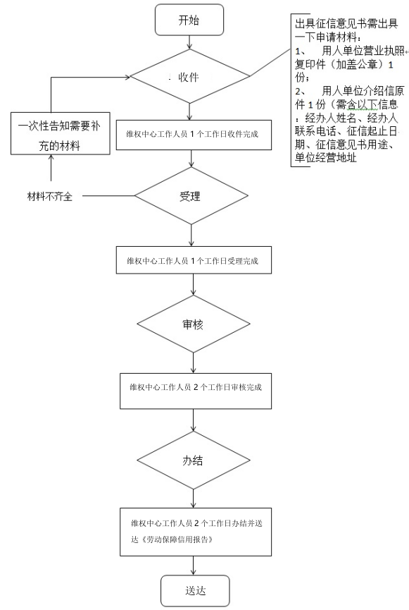

附录2 相关申请材料示范文本
材料空白表、示例表，请在“申请材料”中单独下载打印

附录3 常见问题解答
1、问题：
出具征信意见书是否收费？
解答：不收费。
2、问题：
用人单位开劳动用工征信意见证明，是到区级还是到市级办理？
解答：《杭州市用人单位劳动保障信用等级评定管理暂行办法》（杭劳社监[2009]312号）第十九条 征信级别为区（县、市）级的，经用人单位申请，由所在区（县、市）劳动保障诚信评价委员会出具用人单位劳动保障信用情况证明。征信级别为市级以上的，经用人单位申请，由杭州市劳动保障诚信评价委员会出具用人单位劳动保障信用情况证明。
3、问题：
用人单位开劳动用工征信意见证明，需要提供什么材料？
解答：在线办理无需提供资料。现场办理需提供：用人单位介绍信（须含以下信息：经办人姓名、经办人身份证号、经办人联系电话、征信的起止日期、征信意见书用途、单位经营地址，其中“单位经营地址”须包含所在区、所在街道及具体的详细地址，如"XX区XX街道XX路XX号XX”）。

